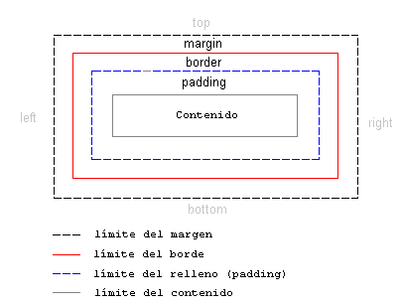
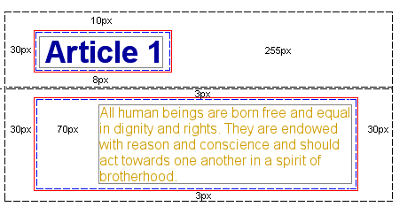
HUELGA
Una huelga es una acción emprendida de forma individual, o por un colectivo social, consistente en dejar de hacer alguna actividad o función individual o colectiva, con objeto de ejercer una presión social y alcanzar, así, un objetivo concreto.

